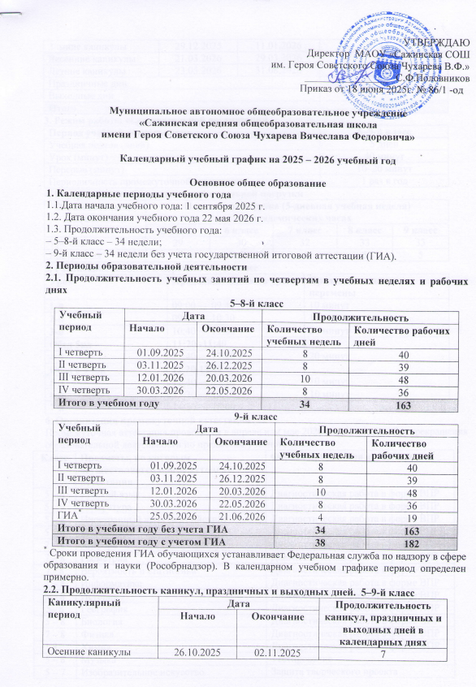УТВЕРЖДАЮ

Директор МАОУ «Сажинская СОШ

им. Героя Советского Союза Чухарева В.Ф.»

________________ С.Ф.Половников

Приказ от 18 июня 2025г. № 86/1 -од

**Муниципальное автономное общеобразовательное учреждение**

**«Сажинская средняя общеобразовательная школа**

**имени Героя Советского Союза Чухарева Вячеслава Федоровича»**

**Календарный учебный график на 2025 – 2026 учебный год**

**Основное общее образование**

**1. Календарные периоды учебного года**

1.1.Дата начала учебного года: 1 сентября 2025 г.

1.2. Дата окончания учебного года 22 мая 2026 г.

1.3. Продолжительность учебного года:

– 5–8-й класс – 34 недели;

– 9-й класс – 34 недели без учета государственной итоговой аттестации (ГИА).

**2. Периоды образовательной деятельности**

**2.1. Продолжительность учебных занятий по четвертям в учебных неделях и рабочих днях**

**5–8-й класс**

|  |  |  |  |  |
| --- | --- | --- | --- | --- |
| **Учебный период** | **Дата** | | **Продолжительность** | |
| **Начало** | **Окончание** | **Количество учебных недель** | **Количество рабочих дней** |
| I четверть | 01.09.2025 | 24.10.2025 | 8 | 40 |
| II четверть | 03.11.2025 | 26.12.2025 | 8 | 39 |
| III четверть | 12.01.2026 | 20.03.2026 | 10 | 48 |
| IV четверть | 30.03.2026 | 22.05.2026 | 8 | 36 |
| **Итого в учебном году** | | | **34** | **163** |

**9-й класс**

|  |  |  |  |  |
| --- | --- | --- | --- | --- |
| **Учебный период** | **Дата** | | **Продолжительность** | |
| **Начало** | **Окончание** | **Количество учебных недель** | **Количество рабочих дней** |
| I четверть | 01.09.2025 | 24.10.2025 | 8 | 40 |
| II четверть | 03.11.2025 | 26.12.2025 | 8 | 39 |
| III четверть | 12.01.2026 | 20.03.2026 | 10 | 48 |
| IV четверть | 30.03.2026 | 22.05.2026 | 8 | 36 |
| ГИА* | 25.05.2026 | 21.06.2026 | 4 | 19 |
| **Итого в учебном году без учета ГИА** | | | **34** | **163** |
| **Итого в учебном году с учетом ГИА** | | | **38** | **182** |

* Сроки проведения ГИА обучающихся устанавливает Федеральная служба по надзору в сфере образования и науки (Рособрнадзор). В календарном учебном графике период определен примерно.

**2.2. Продолжительность каникул, праздничных и выходных дней. 5–9-й класс**

|  |  |  |  |
| --- | --- | --- | --- |
| **Каникулярный период** | **Дата** | | **Продолжительность каникул, праздничных и выходных дней в календарных днях** |
| **Начало** | **Окончание** |
| Осенние каникулы | 26.10.2025 | 02.11.2025 | 7 |
| Зимние каникулы | 29.12.2025 | 11.01.2026 | 14 |
| Весенние каникулы | 21.03.2026 | 29.03.2026 | 9 |
| Летние каникулы | 23.05.2026 | 31.08.2026 | 101 |
| Праздничные дни | | | 6 |
| Выходные дни | | | 56 |
| **Итого** | | | **193** |

**3. Режим работы образовательной организации**

|  |  |
| --- | --- |
| **Период учебной деятельности** | **5–9-й класс** |
| Учебная неделя (дней) | 5 дней |
| Урок (минут) | 40 минут |
| Перерыв (минут) | 10–20 минут |
| Периодичность промежуточной аттестации | 1 раз в год |

**4. Распределение образовательной недельной нагрузки**

|  |  |  |  |  |  |
| --- | --- | --- | --- | --- | --- |
| **Образовательная деятельность** | **Недельная нагрузка (5-дневная учебная неделя)**  **в академических часах** | | | | |
| **5 класс** | **6 класс** | **7 класс** | **8 класс** | **9 класс** |
| Урочная | 29 | 30 | 32 | 33 | 33 |
| Внеурочная | 4 | 4 | 4 | 5 | 5 |

**5. Расписание звонков и перемен. 5–9-й класс**

|  |  |  |
| --- | --- | --- |
| **Урок** | **Продолжительность урока** | **Продолжительность перемены** |
| **1-й** | 09:00 — 09:40 | 10 минут |
| **2-й** | 09:50 — 10:30 | 10 минут |
| **3-й** | 10:40 — 11:20 | 20 минут |
| **Обед 5кл** | **11:20 -11:40** |  |
| **4-й** | 11:40 — 12:20 | 20 минут |
| **Обед 6-9 кл.** | **12.20-12.40** |  |
| **5-й** | 12:40 — 13:20 | 10 минут |
| **6-й** | 13:30 — 14:10 | 10 минут |
| **7-й** | 14:20 — 15:00 | - |

**6. Организация промежуточной аттестации**

Промежуточная аттестация проводится в апреле или мае 2026 года в классах без прекращения образовательной деятельности по предметам учебного плана.

|  |  |  |
| --- | --- | --- |
| **Класс** | **Предметы, по которым осуществляется промежуточная аттестация** | **Формы проведения аттестации** |
| 5 – 8 | Русский язык | Диагностическая работа в форме ВПР |
| 5 – 9 | Литература | Диагностическая работа в форме ВПР |
| 5 – 8 | Иностранный язык (английский) | Диагностическая работа в форме ВПР |
| 5 – 6 | Математика | Диагностическая работа в форме ВПР |
| 7 – 8 | Алгебра | Диагностическая работа в форме ВПР |
| 7 – 8 | Геометрия | Диагностическая работа в форме ВПР |
| 7 - 8 | Вероятность и статистика | Диагностическая работа в форме ВПР |
| 7 – 8 | Информатика | Диагностическая работа в форме ВПР |
| 5 – 8 | История | Диагностическая работа в форме ВПР |
| 5– 8 | География | Диагностическая работа в форме ВПР |
| 5 – 8 | Биология | Диагностическая работа в форме ВПР |
| 7 – 8 | Физика | Диагностическая работа в форме ВПР |
| 8 | Химия | Диагностическая работа в форме ВПР |
| 5 – 8 | Музыка | Тестирование |
| 5 – 7 | Изобразительное искусство | Защита творческого проекта |
| 5 – 9 | Труд (Технология) | Защита творческого проекта |
| 5 - 6 | ОДНКНР | Защита творческого проекта |
| 5 – 9 | Физическая культура | Тестирование |
| 8 - 9 | ОБЗР | Тестирование |
| 9 | Русский язык | Диагностическая работа в форме ОГЭ |
| 9 | Иностранный язык (английский) | Тестирование |
| 9 | Алгебра | Диагностическая работа в форме ОГЭ |
| 9 | Геометрия | Диагностическая работа в форме ОГЭ |
| 9 | Информатика | Тестирование |
| 9 | Вероятность и статистика | Диагностическая работа в форме ОГЭ |
| 9 | История | Тестирование |
| 9 | Обществознание | Тестирование |
| 9 | География | Тестирование |
| 9 | Биология | Тестирование |
| 9 | Физика | Тестирование |
| 9 | Химия | Тестирование |